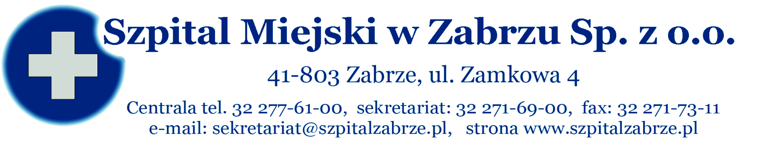

SM/DZ/2013
Zabrze dnia, 28.08.2013 r.

WSZYSYCY WYKONAWCY

PRZETARG NIEOGRANICZONY NR 36/PN/13
NA DOSTAWĘ DWÓCH APARATÓW ULTRASONOGRAFICZNYCH WRAZ Z SERWISOWANIEM DLA SZPITALA MIEJSKIEGO W ZABRZU SP. Z O.O.

WYJAŚNIENIA NA PODSTAWIE ART. 38 UST. 1 PRAWA ZAMÓWIEŃ PUBLICZNYCH

Pytanie nr 1
Prosimy o potwierdzenie, iż Zamawiający określając warunki płatności za wykonaną przez Wykonawcę dostawę miał na myśli wystawienie przez niego jednej faktury VAT z harmonogramem płatności zawierającym 24 raty miesięczne. Ponadto prosimy o doprecyzowanie, czy Zamawiający ma na myśli odstępy 30 dniowe ( np. 15 wrzesień, 15 październik, 14 listopad, 14 grudzień) czy odstępy miesięczne, niezależne od ilości dni w miesiącu ( np. 15 wrzesień, 15 październik, 15 listopad, 15 grudzień).
Odpowiedź nr 1
Zamawiający oczekuje wystawienia przez Wykonawcę jednej faktury VAT z harmonogramem płatności zawierającym 24 raty miesięczne z uwzględnieniem 30 dniowych odstępów ( np. 15 wrzesień, 15 październik, 14 listopad, 14 grudzień).

Zamawiający w oparciu o art. 38 pkt 6 ustawy z dnia 29 stycznia 2004 r. Prawo zamówień publicznych dokonuje zmiany terminów:

składania ofert z 30 sierpnia 2013 r. do godz. 10⁰⁰ na 02 września 2013 r. do godz. 10⁰⁰

otwarcia ofert z 30 sierpnia 2013 r. do godz. 10¹⁵ na 02 września 2013 r. do godz. 10¹⁵

związania z ofertą z 28 września 2013r na 01 października 2013r

........................................................................
Prezes Zarządu Szpitala Miejskiego w Zabrzu Sp. z o.o.

